A股反转之力的微观来源
原创 魏建榕 建榕量化研究
2019年12月23日 12:58
。团队成员
开源证券金融工程首席分析师 魏建榕 博士
weijianrong@kysec.cn，微信号：brucewei_quant
开源证券金融工程研究员 傅开波
fukaibo@kysec.cn，微信号：18621542108
开源证券金融工程研究员 高鹏
gaopeng@kysec.cn，微信号：13951784990
摘 要 看，
反转之力的微观来源
我们在2018年底提出了反转因子的独家改进方案——W式切割，因其简洁有效，受到了同行人士的肯定。由W式切割得到的理想反转因子，其收益的稳健度显著优于传统反转因子Ret20，信息比率IR达到2.51，月度胜率为74%。为了使W式切割能够得到更多的微观信息，我们用分位数代替平均值，作为新的切割标准。计算结果揭示：切割标准选用越高的分位值，W式切割的效果越好。这意味着，决定反转强度的因素，主要来源于成交金额分布的高分位区。更进一步地，本报告中我们借助假想实验的分析方法，得到了如下重要推论：反转之力的微观来源，是大单成交。

W式切割的操作步骤
（1）对选定股票S，回溯取其过去20日的数据；
（2）计算股票S每日的平均单笔成交金额（成交金额/成交笔数）；
（3）单笔成交金额高的10个交易日，涨跌幅加总，记作M_high ;
（4）单笔成交金额低的10个交易日，涨跌幅加总，记作M_low ;
（5）理想反转因子M=M_high–M_low ;
（6）对所有股票，都进行以上操作，计算各自的理想反转因子M。

反转因子的高阶段解决方案
综合考虑，我们建议采用高分位作为W式切割的标准，取切割得到的M_high作为反转因子的代理变量。新因子既保留了理想反转因子的长期的收益特征，又成功避免了2019年2月份的大幅回撤。

风险提示
模型测试基于历史数据，市场未来可能发生变化。

一、反转因子的W式切割
A股市场的反转因子（如常见的Ret20因子），长期累计收益非常显著，短期却常常出现回撤，一直是量化投资人内心深处的“带刺的玫瑰”。为了解决这种“用之不安、弃之可惜”的两难处境，我们在2018年底提出了反转因子的独家改进方案——W式切割，并因其简洁有效，受到了同行人士的肯定。从根本上讲，W式切割模型的开发过程，关键不在于技术，而在于想法。我们最初的灵感来源，产生于2016年秋天北京金融街的星巴克，只是咖啡店里最简单直白的一桩小事：既然咖啡的成分里面有苦与甜的互相对冲，那么过去20日的涨跌幅里，为何不能分解出反转与动量的成分？这一问便直接引出了“反转因子的切割问题”。由此出发，在后续几年的研究中：基于上午与下午的切割，我们推出了APM因子（魏建榕等，2016-10-15）；基于小时维度的切割，我们推出了日内加权的反转因子（魏建榕等，2017-9-14）；基于每日平均单笔成交金额的切割，我们推出了W式切割反转因子（魏建榕、傅开波，2018-12-13）。从样本内的回测看，由W式切割得到的理想反转因子，其收益的稳健度要大大优于传统反转因子Ret20，两者的多空对冲信息比率IR分别为2.51与1.20，月度胜率分别为74%与64%，孰优孰劣，一目了然（图1）。
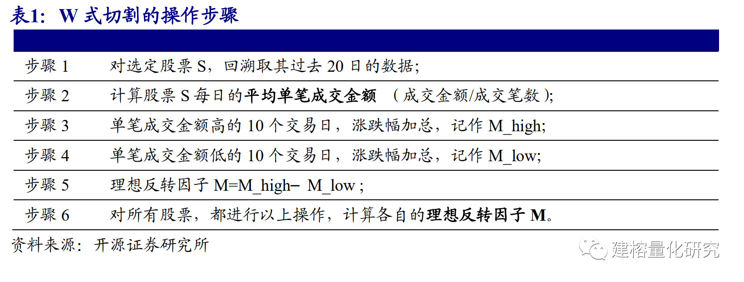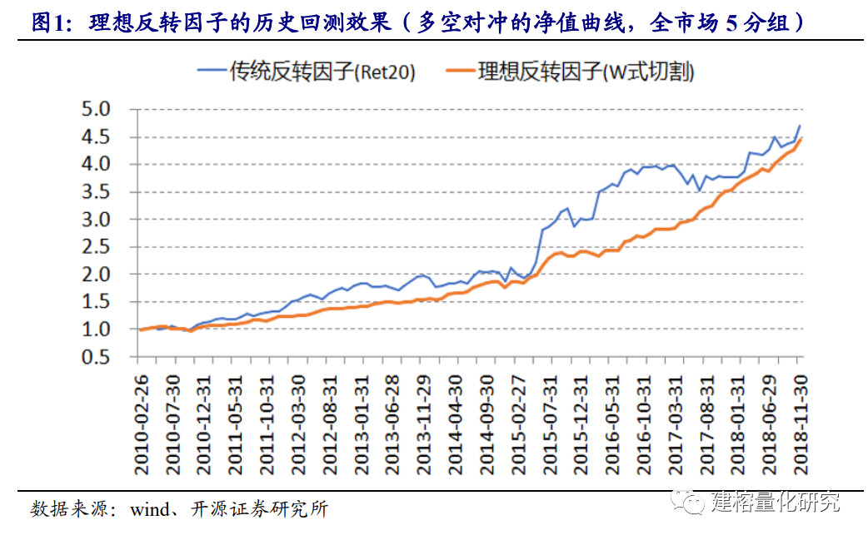

二、理想反转因子的2019年回顾
W 式切割自公开发布至今已满一年，理想反转因子在此期间的大多数月份都取得了正收益（图2）。其中，2019年2月份理想反转因子发生了较大的回撤，该月份的一个大背景是，由于补涨行情的驱动，传统反转因子Ret20反而录得了很高的正收益。2019 年，我们在与同行人士的交流过程中，最常被问到的两个问题是：
（1）2019 年 2 月份的回撤，原因是什么？
（2）选用“平均单笔成交金额”作为切割标准，其底层含义是什么？
为了解释因子的回撤，我们需要先理解因子收益的来源。从某种意义上讲，上述两个问题只是如下问题的不同表达：反转因子的微观机制是什么？
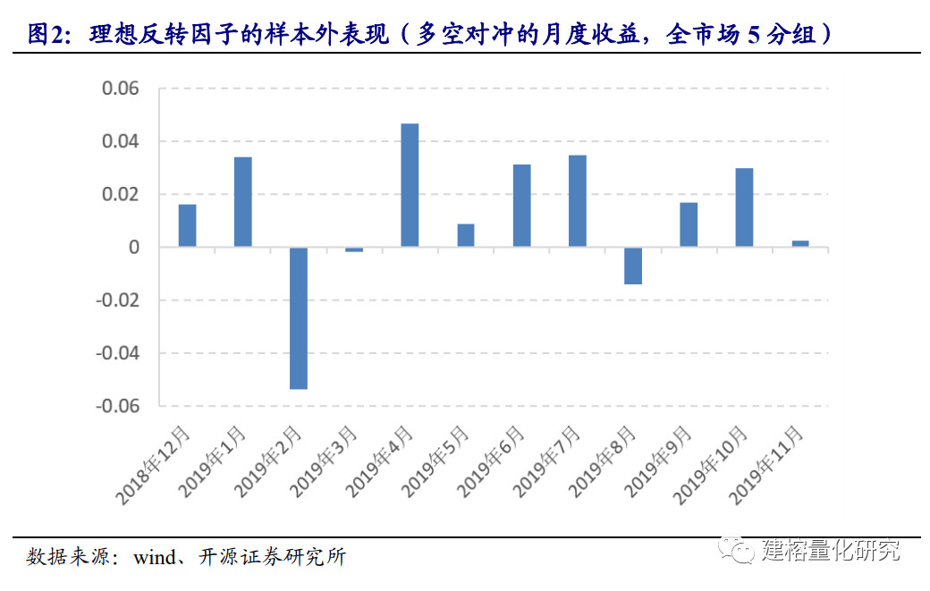

三、反转之力的微观来源
为了更好地展开讨论，我们首先引入一张逐笔成交金额的金字塔图。我们通过对2013-2018年间全部A股逐笔成交明细数据的统计，画出了A股逐笔成交金额的整体分布，如图3所示，其中横向红色柱子的长度代表该金额水平上的成交笔数。从形状上看，这是一个畸形的金字塔，底部极宽，顶部极窄。其表征的含义是，大多数被撮合成功的成交，其成交金额都是很小的，中位数在0.8万元，2.4万元是80%分位，4.5万元已经是90%分位，10万元以上的成交几乎是凤毛麟角[1]。在图3中，最显眼的红点是金字塔的重心（即平均值），意义是全部A股在此6年间的平均每笔成交金额为2.1万，这个金额已接近80%分位值。
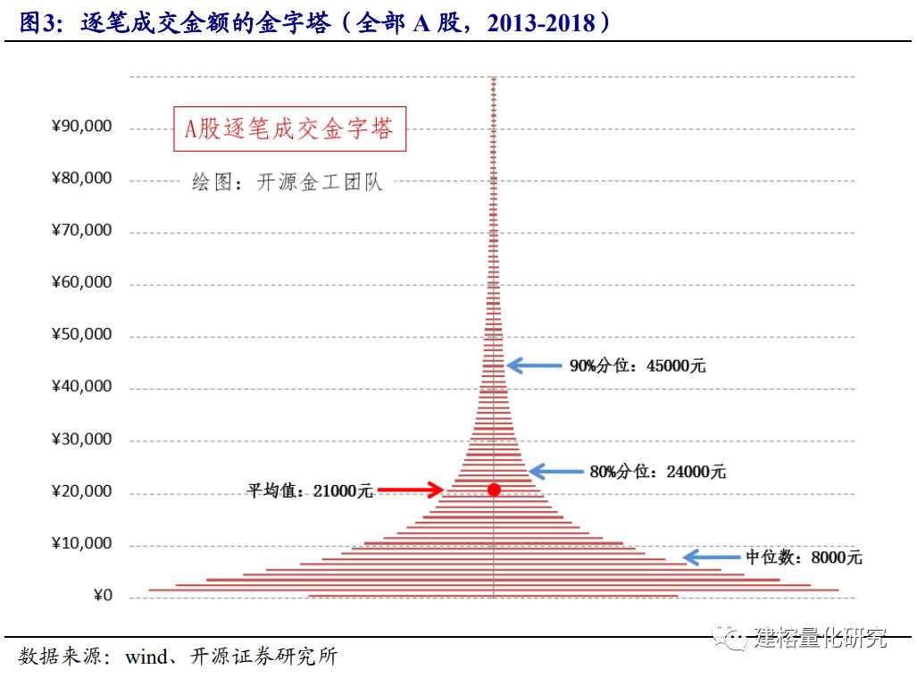

逐笔成交金额的金字塔，不是本文讨论的重点，但它却为我们提供了一个理解W式切割的绝佳视角。不妨设想，对于每一个股票、每一个交易日，我们都分别画一个类似的金字塔（形态会略显毛糙），W式切割等于是说：让我们回看过去20个交易日，然后比较每日金字塔的重心（平均值）高低，取重心高的10日的涨跌幅加总得到M_high，重心低的10日则得到M_low。在这个图象之下，如果我们进一步追问，重心代表了交易行为的什么特征呢？答案是相当模糊的，原因就在于，平均值是一个很弱的统计量，重心（平均单笔成交金额）提高，有可能是因为大单成交增加了，有可能是因为小单成交减少了，也有可能是大单被更大的大单替代了。换言之，从均值出发，很难反推关于逐笔成交金额原始分布的细节信息。顺着这一思路，为了使W式切割能够得到更多的微观信息，我们考虑用分位数代替平均值，作为新的切割标准（见表2之步骤2）。
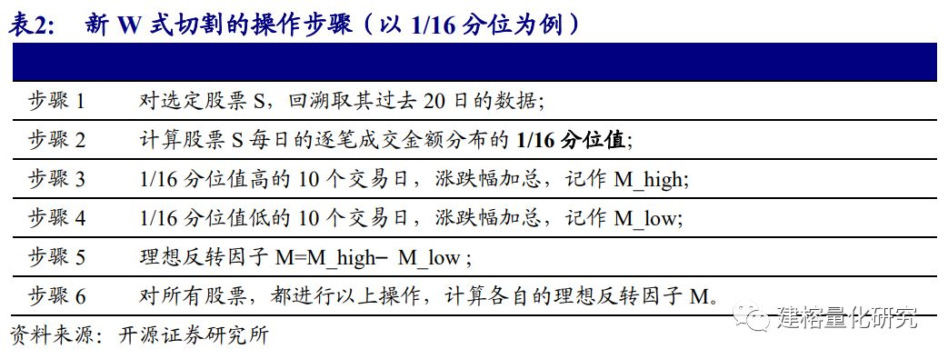
我们的计算结果显示，当采用1/16分位值作为切割标准时，M_high的IC为-0.046，M_low的IC为-0.019，两个成分都呈现了反转特性（图4中最左边的蓝点与红点）。考虑到“切割”的原始动机是将动量与反转两个成分尽可能地拆分开，显然，这不是一个很理想的切割结果。
接下来依此类推，我们可以改用其他分位值作为切割标准，分别测试2/16分位、3/16分位、4/16分位…15/16分位的情形。图4给出了非常有趣的结论：随着分位值的提高，M_high的反转特性越来越强（蓝点，IC一直是负的，但绝对值越来越大），M_low的反转特性逐渐消失并慢慢呈现出动量特性（红点，IC从负值慢慢向零靠拢，最后变为正值）。图4的总体效果像一个向右敞开的喇叭口，随着越往横轴右边（高分位），M_high与M_low之间的IC差距越大。也就是说，切割标准选用越高的分位值，W式切割的效果越好（图4与图5，横轴为1/16至15/16分位）。这意味着，决定反转强度的因素，主要来源于成交金额分布的高分位区，也即大单成交区。
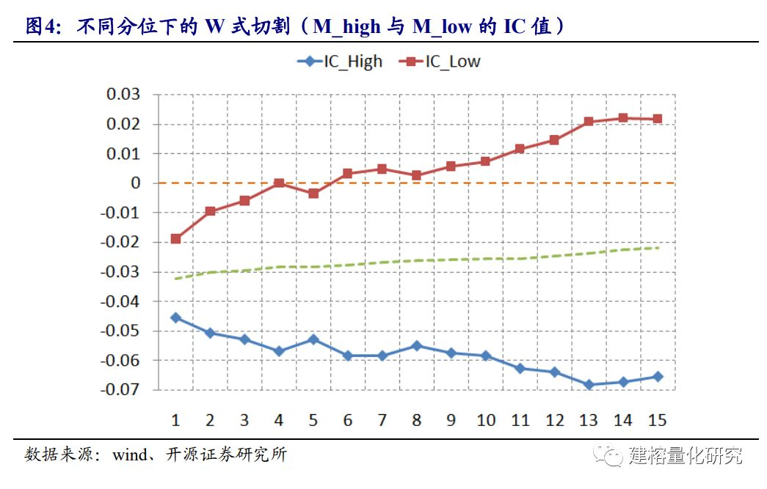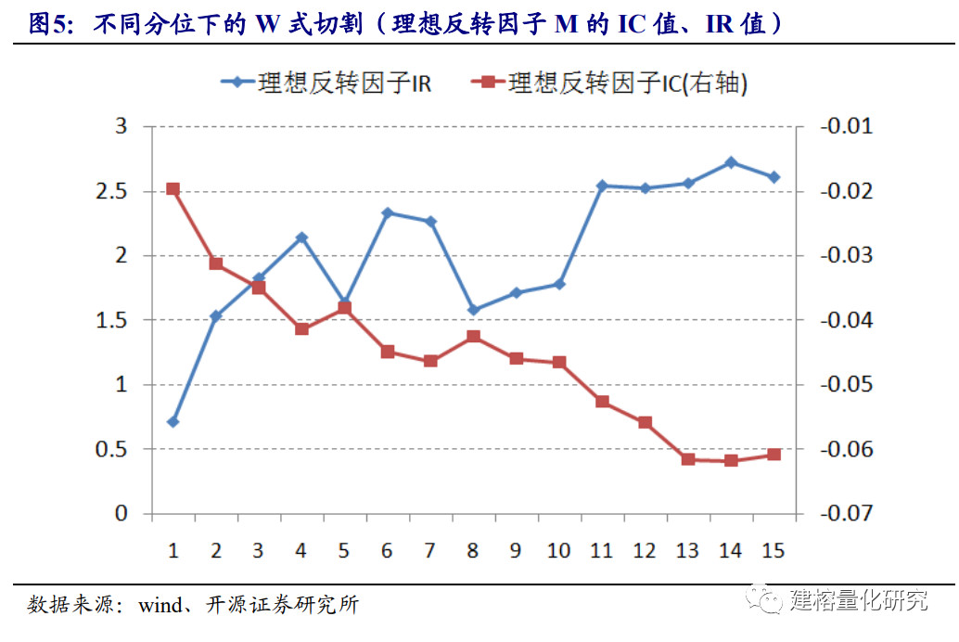

四、*更深层次的讨论：一个假想实验
在前文的基础上，我们希望以假想实验的方式，更进一步地讨论“单独1笔成交”对反转效应的贡献。让我们首先设想一个最理想的情形：当我们回溯过去20日时，恰好每日的成交金额分布都完全一样。现在，假设其中某日额外新增了一笔成交，该笔成交是非常小的小单成交，金额小于1/16分位（图6左侧标尺旁的大蓝点）。该笔成交的加入，拉低了该日所有的分位值，导致该日在过去20日的W式切割中式切割中总是被分在M_low一组。这样一来，从统计意义上看，该日的IC（当日涨跌与次月持仓收益的相关系数）等价于将所有15个红点的IC值加总求平均，如图6所示，结果为0.005。也就是说，这样一笔新增的成交，为当日贡献了IC=0.005的动量效应。
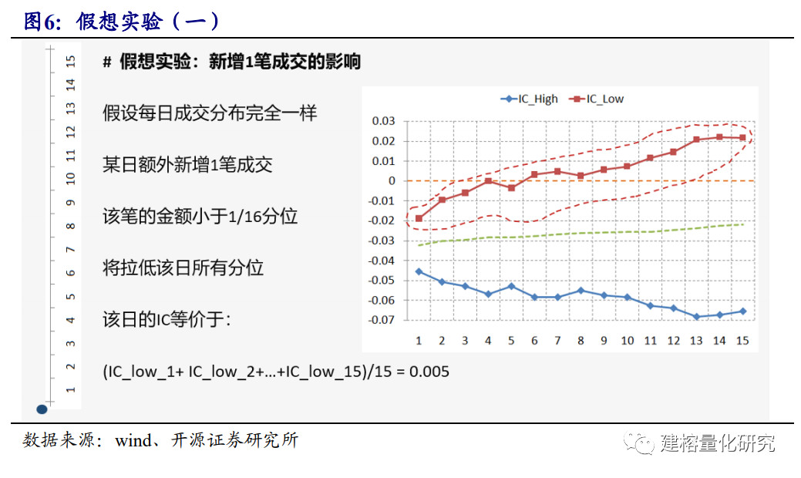

现在，让我们稍微做一些变化，将某日额外新增的这笔成交，金额改为介于1/16分位与2/16分位之间（图7左侧标尺旁的大蓝点）。这个变化的微妙之处在于，该笔成交的加入，将拉高该日的1/16分位值，并拉低其他所有的分位值（2/16至15/16）。因此，新增这笔成交贡献的IC，等价于最左侧1个蓝点与最右侧14个红点的加总求平均如图7所示，结果为0.003。
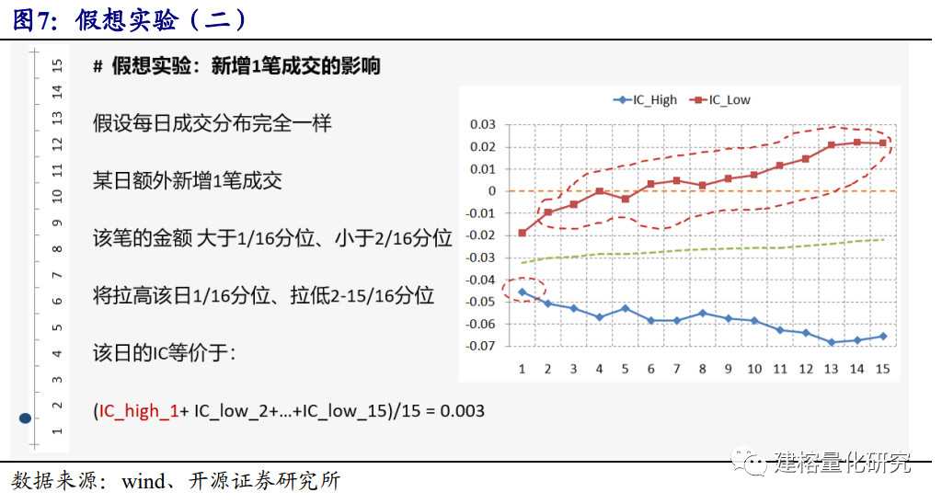

接下来我们依此类推，逐渐提高这笔新增成交的金额，依次可以得到不同的等价IC值。图8所示的结果显示，随着成交金额的逐步提高（横轴从左到右），新增该笔成交对当日IC的贡献，从微弱的正值（动量特性）迅速下降为负值（反转特性），并且呈现加速下降的趋势。这个分析的意义在于，在逐笔成交的层面上，我们得到了如下重要推论：反转之力的微观来源，是大单成交。这是我们迄今为止对反转之力的最深层次理解。
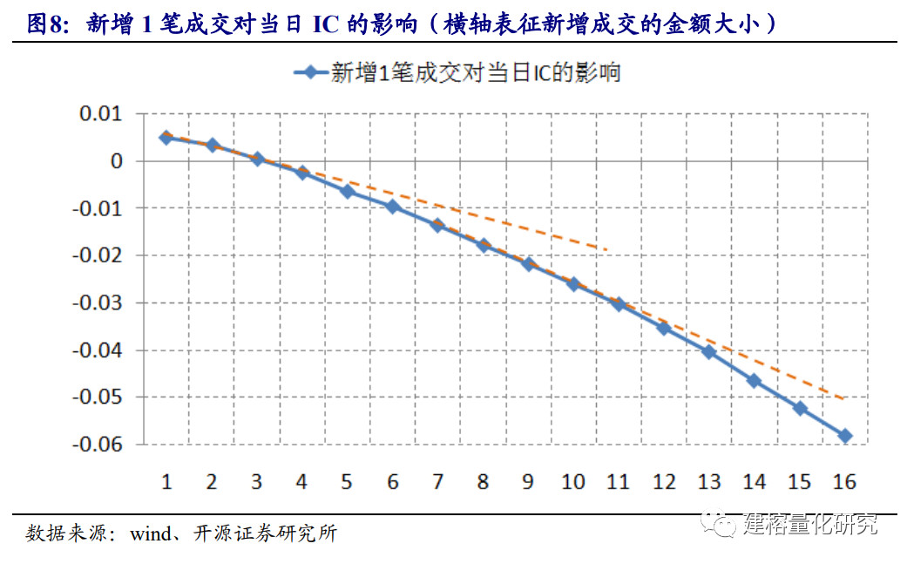

五、反转因子的高阶解决方案
综合考虑，我们建议采用高分位作为W式切割的标准，取切割得到的M_high作为反转因子的代理变量。比如，采用13/16分位作为切割标准，得到的M_high因子可记为M_high_13/16。按照第3节的讨论，此方案的依据是：采用高分位作为切割标准，可以使得M_high有一个更强的反转特性（图4的蓝点）。按照第4节的讨论，此方案的依据则表达为：既然反转之力的微观来源是大单成交，那么寻找反转因子的最佳代理变量，则应该选取高分位值较高的那些交易日（因为高分位值较高意味着大单成交较多）。
图9给出了2019年各因子的多空对冲净值曲线。其中，理想反转因子（蓝线）可定性视为M_high因子（红线）与负M_low因子（绿线）的叠加。我们清楚地看到，M_high作为反转因子是非常稳健的。而在2019年2月份，负M_low因子录得了一个很大的回撤。受负M_low因子表现的拖累，理想反转因子（M_high-M_low）在2月份也出现了较大的回撤。图10给出了2013年至今各因子的多空对冲净值曲线。在此期间，新的因子M_high_13/16（蓝线）的多空IR为2.00，月度胜率为72.0%，IC为-0.070，rankIC为-0.087。特别地，2019年2月份M_high_13/16仍然取得了正收益。我们的结论是，新因子M_high_13/16既保留了理想反转因子（橘线）的长期收益特征，又成功避免了类似2019年2月份的大幅回撤。
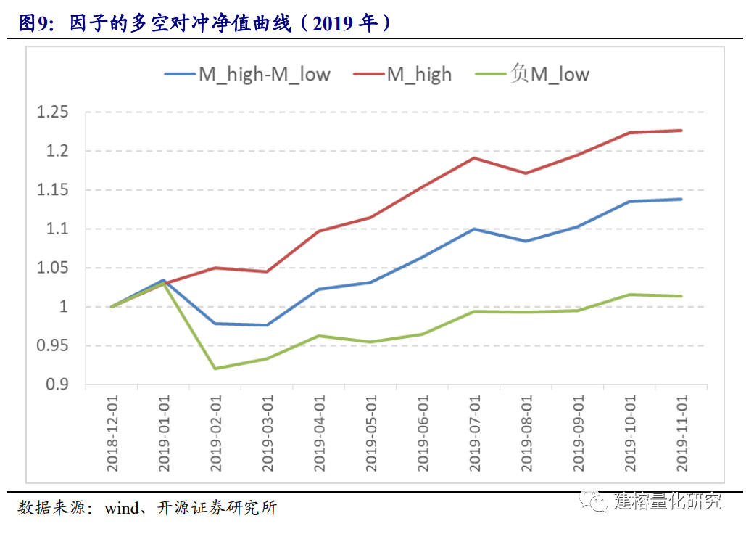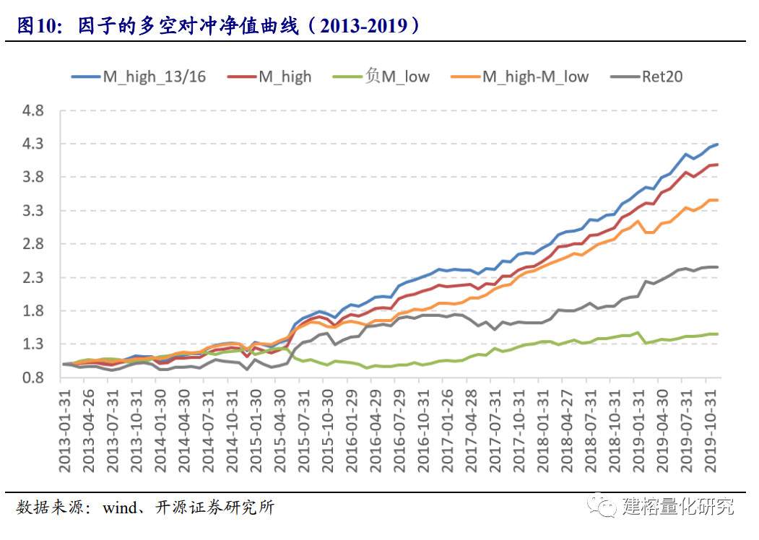

六、风险提示
模型测试基于历史数据，市场未来可能发生变化。

附注：
[1]此处衍生的启发至少有两个：（1）研究端，交易行为的研究要接地气，如果考虑构造类似“大单成交占比”的因子时，选用“>50万元”作为大单的标准，显然是脱离实际了；（2）交易端，不能以为订单拆分到10万元，就能够很好地隐藏在茫茫人海中，这是幻觉，群众们的每笔成交金额多在1万元以下。

团队介绍
开源证券研究所金融工程团队，是一支年轻而富有创造力的团队，致力于提供全面深入、独家创新的量化研究。团队首席魏建榕先生，复旦大学理论物理学博士，专注量化投资研究近10年，历任东方证券研究员、上投摩根基金研究员、方正证券高级分析师、东吴证券联席首席分析师。在实证行为金融学、市场微观结构研究等领域取得了多项独创性研究成果，在国际学术期刊发表论文7篇，代表研报：《蜘蛛网CTA策略》系列、《聆听高频世界的声音》系列、《行业轮动的黄金律》、《反转因子的精细结构(W式切割)》等，在量化圈内有较好反响。作为团队核心成员，2016年获新财富最佳分析师第6名、金牛分析师第5名、水晶球分析师第6名、第一财经最佳分析师第5名。目前，开源金工团队成员来自复旦大学、华东师范大学、南京大学等知名院校。
团队愿景：开源金工团队将恪守「原创、深度、讲逻辑、可验证」的量化研究准则，努力为量化投资研究做出属于我们的微小贡献，共同见证中国量化投资事业的持续进步！

免 责 声 明

